Памятнику быть!
4 марта 2010 года в городе Кемерово был учрежден Общественный Фонд содействия строительству памятника Кемеровскому высшему военному командному училищу связи (КВВКУС), расформированному в 2009 году. Возводя памятник, учредители Фонда хотят увековечить в столице Кузбасса память не только о самом училище - кузбасской кузнице офицеров-связистов, ной о его выпускниках, погибших при исполнении служебных обязанностей, а также о профессорско - преподавательском составе учебного заведения.
Сотрудники Фонда работают бесплатно, на добровольных началах. Под руководством генерального директора Фонда Алексея Маг-дика, они занимаются организацией сбора денежных средств для оплаты строительства, согласованием разрешительных документов, необходимых при осуществлении строительства, а также проведением акций памяти во время празднования дня Войск Связи Вооруженных Сил РФ, дня образования КВВКУС.
Идея и проект памятника принадлежит архитектору Лидии Устиновой - вдовы офицера КВВКУС. Проживая за границей, она часто приезжает в Кемерово к родственникам. Идею создания памятника подхватили бывшие выпускники учреждения и организовали Фонд содействия строительству мемориала Кемеровскому училищу связи.
Общая стоимость проекта - 2 000 000 рублей. На 21 апреля 2011 года собрано 1 521 661 рублей, из них 528 511 уже освоено при реализации первой части проекта - строительства постамента для памятника. На счету 993 150 рублей, однако, для завершения строительства этих средств недостаточно.
Фонд благодарит всех тех, кто уже оказал финансовую помощь для строительства монумента и надеется, что необходимая для завершения строительства сумма будет собрана в ближайшее время и памятник уже летом этого года украсит парк Победы им. маршала Жукова. Пока же место будущего памятника Кемеровскому училищу связи «охраняет» памятный камень, в торжественной обстановке заложенный в городе Кемерово в 91 годовщину воинской связи России. На торжественном мероприятии присутствовало более ста человек - выпускники училища разных лет, военные, представители власти города. Под гимн России в исполнении военного оркестра состоялось возложение цветов к камню.
С открытием памятного места всех собравшихся поздравили: член попечительского совета Фонда содействия строительству мемориала Кемеровскому училищу связи Дмитрий Мигунов и уполномоченный по правам человека в Кемеровской области Николай Волков. «Памятный камень, заложенный сегодня, станет местом сбора выпускников училища всех годов. А как только сойдет снег, мы установим на этом месте монумент, а на День города — 12 июня, торжественно его откроем», - рассказал Николай Волков.
Игорь ДЕРГОУСОВ, председатель попечительского совета Фонда
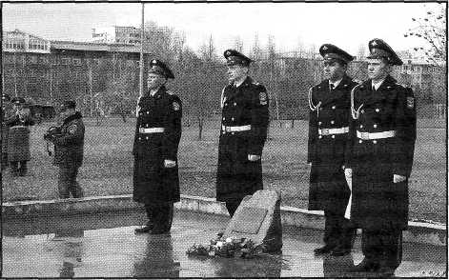
Информационный | вестник | «НКО в | Кузбассе», | №2 | (113) | март | - апрель, | 2011 | стр.  19

Дергоусов, И. Памятнику быть! / И. Дергоусов // НКО в Кузбассе. – 2011. - № 2 (113). – С. 19.

